附图：武定翡翠庄园玉玺金玺（二、三期）建设项目区域位置图、总平面规划图、总体鸟瞰图
建设项目区域位置图
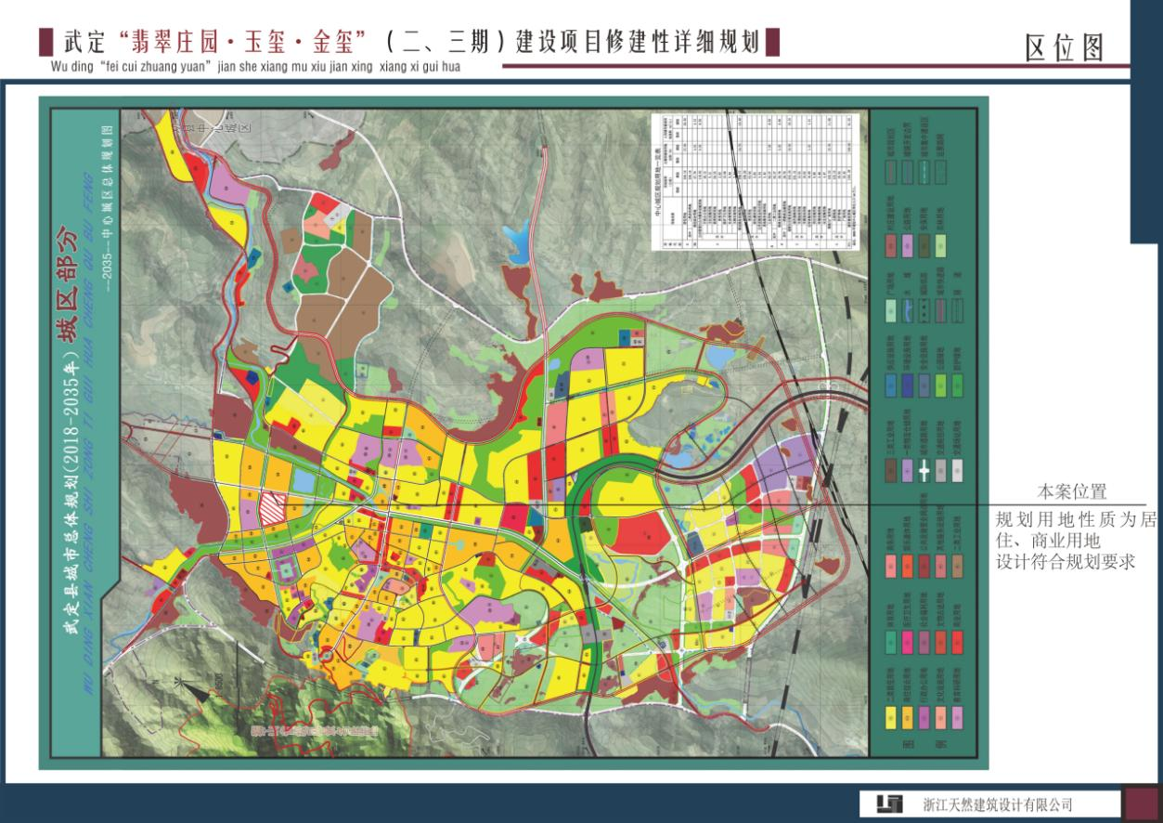
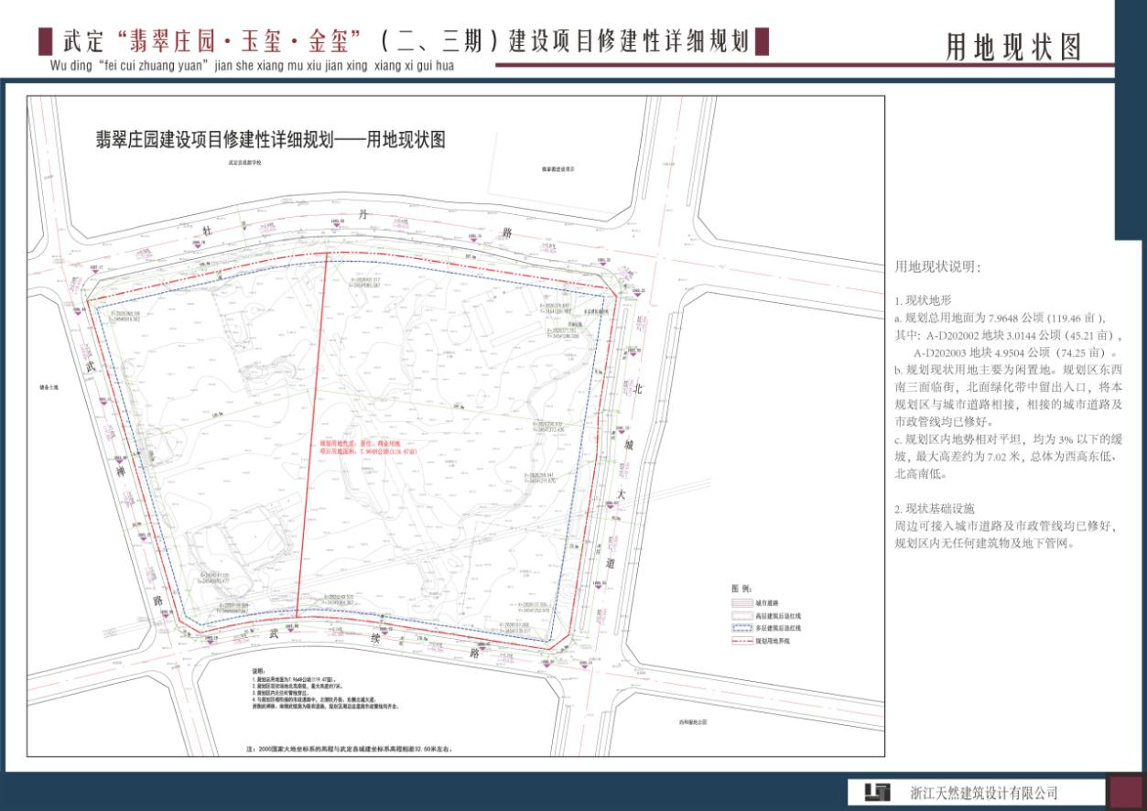
建设项目总平面规划图
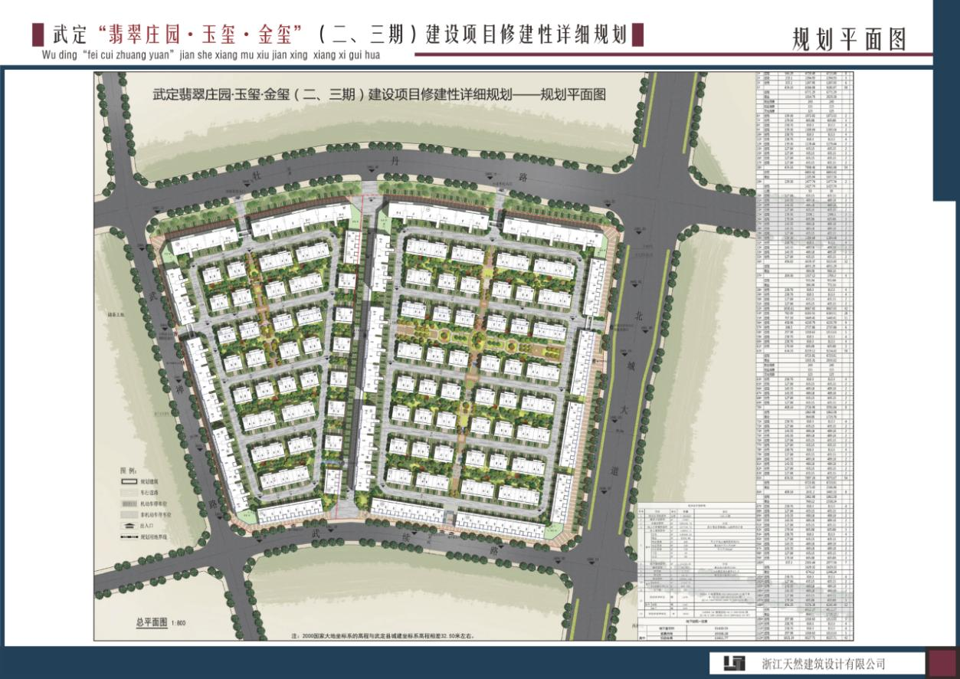
建设项目总体鸟瞰图
